Здоровое питание — путь к красоте, здоровью и долголетию.
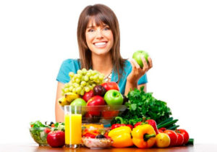
Несколько основных правил здорового питания:
1) Используйте в своем рационе разнообразную пищу. В ежедневном меню должны присутствовать продукты из разных пищевых групп (фрукты, овощи, ягоды, грибы, зерновые и бобовые культуры, мясо и т.д.). Соотношение между белками, жирами и углеводами для лиц, имеющих среднюю физическую нагрузку, должно быть 1:1:4, для занимающихся тяжелым физическим трудом — 1:1:5, при малоподвижном образе жизни — 1:0,9:3,2.
2) Питаться нужно регулярно, есть небольшими порциями, не реже четырех раз в день и тщательно пережевывая. Не делайте больших перерывов между приемами пищи.
3) Попробуйте принимать пищу, каждый день в одно и то же время, это благотворно влияет на работу желудочно-кишечного тракта. А вот от перекусов между основными приемами пищи лучше отказаться.
4) Постарайтесь ограничить потребление соли. Вместо обычной соли используйте йодированную.
5) Потребление сахара также лучше ограничить. В 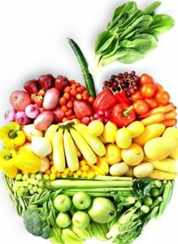некоторых случаях сахар можно заменить медом. Несколько ложек меда в день обеспечат организм витаминами и минералами, помогут предотвратить простудные заболевания и поднимут иммунитет. Но не кладите мед в горячий чай, так как при нагревании мед теряет часть своих полезных качеств.
6) В течение дня старайтесь пить больше чистой воды. Вода оказывает благотворное влияние на кожу, увлажняет ее изнутри, питает энергией, предотвращает сухость. Кроме того, вода способствует выведению вредных токсинов из организма и необходима для нормального пищеварения. Оптимальным, считается, выпивать около 2-х литров чистой негазированной воды в сутки. Только не пейте много воды на ночь, а то рискуете проснуться с отеками.
7) Здоровое питание — свежие (натуральные) продукты.
Только живая свежая пища может сделать человека способным воспринимать и понимать истину.
Пифагор
Ешьте больше свежих овощей и фруктов. В сырых овощах содержится много клетчатки и витаминов, которые так необходимы нашему организму. Сырые овощи и фрукты повышают скорость обменных процессов в организме. Но внимание, если у вас есть противопоказания по состоянию здоровья (проблемы с
желудочно-кишечным трактом), свежие овощи и фрукты могут быть вам противопоказаны.
Откажитесь от рафинированных масел, консервов, полуфабрикатов (различных колбасных изделий) и глянцевых фруктов (их натирают парафином).
Откажитесь от употребления жареного. Старайтесь питаться разнообразной, простой натуральной пищей.
Следите за тем, чтобы еда всегда была свежей. Лучше готовить еду небольшими порциями, непосредственно перед употреблением. Не готовьте много, чтобы не доедать вчерашнее. При долгом хранении пищи в ней 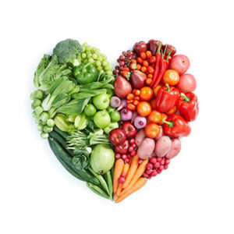начинаются процессы гниения и брожения. Даже из холодильника, повторно разогретую пищу употреблять не рекомендуется. Регулярное употребление пищи, приготовленной вчера, приводит к постепенно развивающимся заболеваниям желудка, кишечника и печени, а также порождает низкую физическую и умственную работоспособность. При покупке продуктов обязательно посмотрите, не истек ли срок годности.
8) Здоровое питание — это отказ от модифицированных продуктов. Их употребление приводит к возникновению онкологических и нервных заболеваний, а также к необратимым изменениям иммунной системы человека. Дешевые сосиски, сардельки, колбасы могут содержать модифицированные продукты. Не стоит покупать продукты с маркировкой ГМИ (генетически модифицированный источник) или европейское обозначение GM.
9) Желудок должен быть наполнен не более чем на 2/3 объёма. Переедание снижает работоспособность, вызывает усталость, затрудняет переваривание и усвоение пищи. Уменьшение количества потребляемой пищи (в разумных пределах) способствует восстановлению и укреплению здоровья и увеличению продолжительности жизни.
Пища, которую организм не переваривает, съедает того, кто её съел. Поэтому ешь в меру.
Абу-аль-Фарадж
10) Кушать не позже, чем за четыре часа до сна.
11) Откажитесь от вредных привычек.
12) Здоровое питание допускает из алкогольных напитков употреблять только сухое красное вино 3-4 раза в неделю не более 100 грамм в день. Красное вино содержит все 20 аминокислот, без которых клеткам трудно расти и развиваться, витамины А, С, Е, Р и группы В, а также незаменимые для сердца — магний, для крови — железо, для печени — хром, для сосудов — цинк. Красное вино повышает аппетит и улучшает пищеварение, способствует долголетию. Умеренное употребление вина укрепляет артерии, снижает уровень холестерина в крови, противодействует сердечно — сосудистым заболеваниям, снижает давление. Сухое красное вино обладает бактерицидным и антиаллергическим воздействием, противодействует развитию опухолей, повышает иммунитет. Сухое красное вино лечит от всех болезней кроме алкоголизма, поэтому пить его нужно только за едой в умеренных количествах. Употреблять надо хорошо выбродившие марочные вина.
Определить качество вина можно по этикетке. Чем подробнее и точнее информация, тем качественнее продукт. Строгость дизайна этикетки — признак добротности вина. Наличие на этикетке медалей является неплохой гарантией качества вина. Срок выдержки на пользу для здоровья никак не влияет. С годами растет только цена, а не количество витаминов.
Р.S. Правильное питание может стать для вас решением многих проблем, связанных со здоровьем, как физическим, так и психологическим. Да, за нарушение правил и принципов здорового питания вас никто не осудит и, тем более не накажет, но помните, что за беспорядочное несбалансированное питание рано или поздно придется расплачиваться, и валютой будет — ваше здоровье.

